|  |  |
| --- | --- |
| C:\Users\-\Pictures\200px-RUS_Murmansk_COA_svg.png | **Комитет по образованию**  **администрации города Мурманска** |
| C:\Users\Наталья\Desktop\logo_deti_big.png |

***Создание в городе Мурманске***

***детско-родительских сообществ, родительских организаций и объединений,***

***в том числе многодетных, приемных***

***и воспитывающих детей-инвалидов родителей, создающих условия для гармонизации детско-родительских отношений, обмена опытом семейного воспитания, взаимодействия родителей***

***и педагогов.***

1. [**Совет родителей воспитанников дошкольных учреждений города Мурманска**](http://www.edu.murmansk.ru/www/to_parents/sovet/sovet.htm)**.**

С целью повышения родительской компетенции в образовательных организациях города Мурманска созданы родительские комитеты и организован Совет родителей воспитанников дошкольных учреждений города Мурманска.

Задачей Совета является привлечение родительской общественности к решению проблем функционирования и развития муниципальной системы дошкольного образования, к активному участию в жизни муниципальных дошкольных образовательных учреждений.

При непосредственном участии Совета поводятся городские семейные праздники, фестивали детских и детско-родительских творческих проектов, таких как «Мой любимый город», городской фестиваль спорта «Белый медвежонок» и др., осуществляется привлечение городских служб для оказания социальной, психологической, правовой помощи родителям.

1. [**Детский общественный совет**](http://murmansk.rfdeti.ru/)**.**

В 2014 году в городе был создан Детский общественный совет. Его деятельность предусматривает посильное участие несовершеннолетних граждан в формировании предложений и рекомендаций Уполномоченному по правам ребёнка в Мурманской области по улучшению обеспечения интересов ребенка. Детский совет инициировал проведение силами школьного самоуправления акций: помощь обучающимся младших классов в обеспечении безопасности личности средствами связи, сбор новогодних поделок для детей Донбасса, подготовка предложений и инициатив детей по надлежащему исполнению Конвенции о правах ребенка. Члены совета приняли участие во Всероссийском Детском форуме советов при уполномоченных по правам ребенка в субъектах РФ (г. Калуга), посвященному проблемам социализации детей. Наш регион был представлен на пленарном заседании форума в составе делегации представителей субъектов СЗФО РФ, мурманские школьники приняли активное участие в работе его секций.

1. **Общественные организации для родителей и детей с ограниченными возможностями здоровья.**

В целях предоставления скоординированных услуг родителям и детям с ограниченными возможностями здоровья на территории города Мурманска осуществляют свою деятельность общественные организации детей инвалидов и их родителей:

1. Общественная организация [**Мурманский социально-благотворительный клуб родителей и детей инвалидов «Надежда»**.](http://vk.com/clubnadezhda51) Целью клуба является объединение детей и подростков-инвалидов, их родителей и лиц, воспитывающих детей-инвалидов и инвалидов молодого возраста с нарушениями в интеллектуальном и физическом развитии, оказание помощи и содействие осуществлению социальной защиты детей-инвалидов, подростков, молодых инвалидов и их семей; моральная и материальная поддержка семей и лиц, воспитывающих детей с проблемами развития; проведение работы, направленной на социальную реабилитацию детей и подростков-инвалидов.

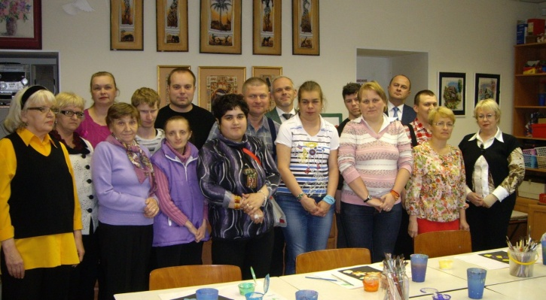 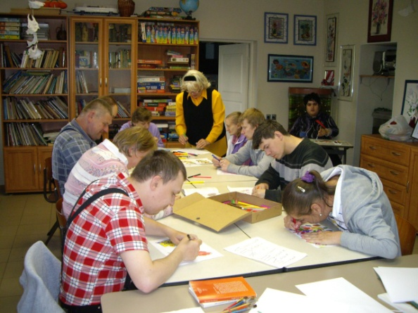

Деятельность клуба направлена на:

* социально-правовую и консультативная помощь родителям;
* клубную работу;
* организацию досуга.
* социальную адаптацию и творческую реабилитацию детей, подростков и молодых инвалидов;
* формирование толерантного отношения общества к инвалидам;
* привлечение добровольцев к социальной работе в нашей организации;
* взаимопомощь;
* взаимодействие со всеми структурами, государственными и общественными, желающими решать проблемы детей и подростков и молодых инвалидов;
* международное сотрудничество.

1. [Мурманская региональная общественная организация детей инвалидов и их родителей «Дети-Ангелы Мурмана»](http://detiangeli51.org/).

Основная цель организации направлена на объединение семей, воспитывающих детей с диагнозом детский церебральный паралич и других заболеваний центральной нервной системы, нарушениями функций опорно-двигательного аппарата и требующих особого подхода в воспитании и образовании.

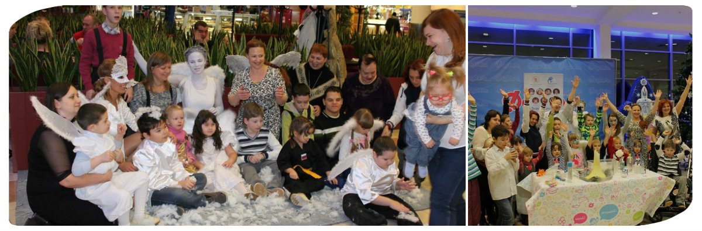

Основные задачи работы направлены на выполнение следующих программ:

* «Это важно» - предоставление родителям полной информации в области обеспечения государством медицинских, образовательных, социальных и других прав семьи, воспитывающей ребёнка с ограниченными возможностями.
* «Доброе сердце» - привлечение добровольных пожертвований на осуществление благотворительной деятельности, направленной на оказание социальной поддержки и защиты детей с заболеваниями нервной и опорно-двигательной систем, включая оказание помощи в реабилитации и поддержания материального положения их семей.
* «Дети как дети» - содействие обеспечению детям-инвалидам равных с другими детьми прав и возможностей, интеграции в общество как полноценных людей через привлечение общественного внимания к проблемам детской инвалидности.
* «Борьба за здоровье» - планомерное осуществление мероприятий, направленных на улучшение состояния здоровья детей с ограниченными возможностями, увеличение их восстановительного потенциала.
* «Когда мои друзья со мной» - содействие социальной, психологической, культурной, творческой реабилитации, социальной адаптации детей-инвалидов и их родителей.

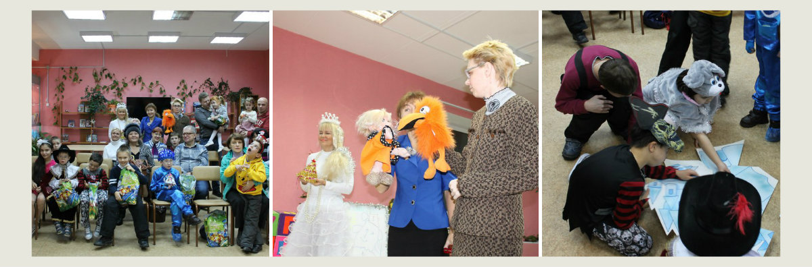

1. [Мурманской молодежной областной общественной организации Клуб молодых инвалидов, их законных представителей, инвалидов детства "Валентина-плюс".](http://valentina-plus.ru/)

Деятельность организации направлена на:

* интегрирование и представление интересов молодых инвалидов в общественной жизни города и области;
* повышение общественного статуса молодых инвалидов;
* распространение объективных данных о положении инвалидов;
* взаимодействие с органами представительной и исполнительной власти в решении проблем молодых инвалидов;
* влияние на формирование молодёжной политики в отношении инвалидов города и области.

«Валентина-плюс» является Миницентром дневного пребывания для молодежи старше 16 лет, имеющих проблемы со здоровьем, который объединяет 160 семей.

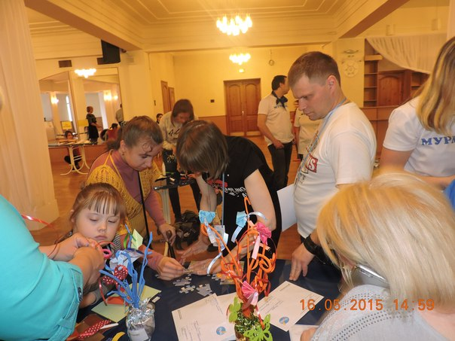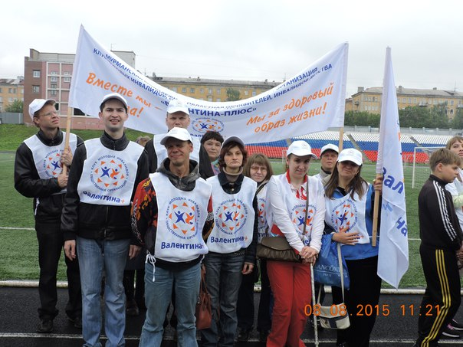

1. [**Мурманская региональная общественная организация канистерапевтов «Прикосновение исцеляющей лапы».**](http://vk.com/club49296059)

Активисты практикуют канистерапию как помощь в развитии умственных и эмоциональных способностей, улучшение двигательных функций и моторики, усиление эффективности развития личности при коррекции, реабилитации и социальной адаптации детей с нестандартными особенностями развития.

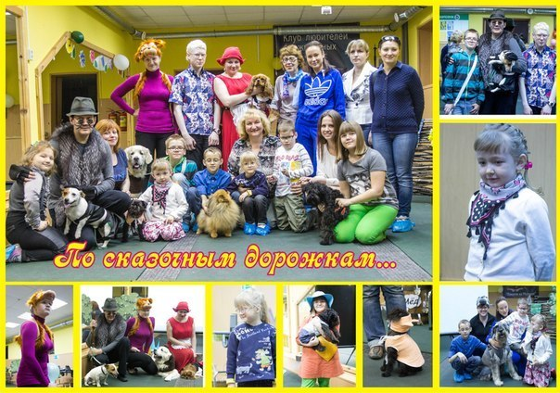

**ПРЕМЬЕРА "СКАЗОЧНОГО КАЛЕЙДОСКОПА" ДЛЯ СЛАБОВИДЯЩИХ ДЕТЕЙ И ИХ РОДИТЕЛЕЙ.**

Деятельность организации направлена на:

* Создание условий для повышения жизненных возможностей и навыков детей с ограниченными возможностями через взаимодействие с собаками;
* реабилитация социокультурной коммуникации и интеграции, в том числе подростков и детей группы риска, в обычную жизнь.

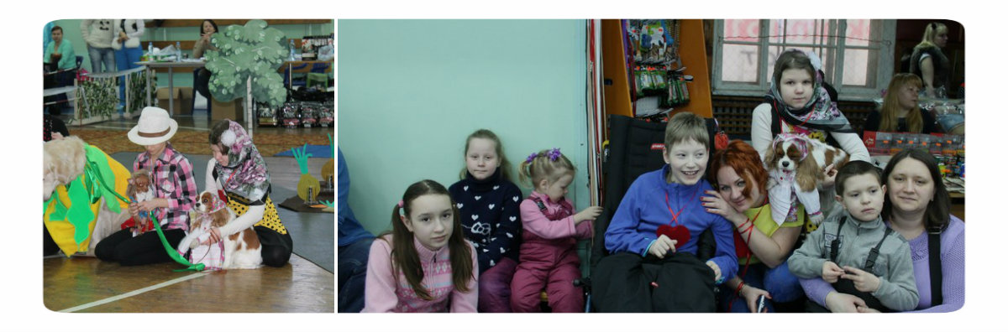

1. [**Мурманская региональная общественная организация социально-психологической поддержки населения и трудоспособных инвалидов «Озарение».**](http://ozarenie-murmansk.ru/index.php/ozarenie/o-nas)

Организация оказывает помощь трудоспособным инвалидам, детям-сиротам и онкобольным детям на добровольных началах и объединяет вокруг себя людей, оказавшихся в трудной жизненной ситуации, проводят семинары, оказывают психологическую помощь инвалидам.

1. [**Мурманская региональная общественная благотворительная организация многодетных семей и инвалидов «Радуга».**](http://vk.com/radugamurmansk)

Деятельность организации направлена на:

* оказание благотворительной помощи многодетным семьям и семьям инвалидов;
* создание благоприятных условий для формирования гражданского общества;
* защита конституционных прав и свобод членов организации.

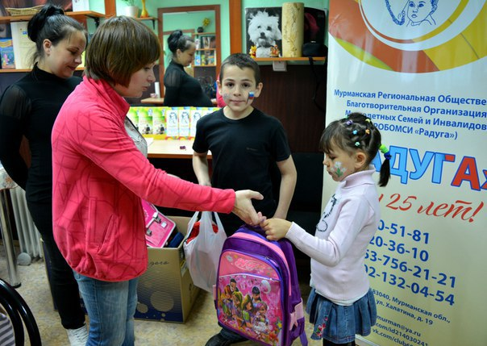 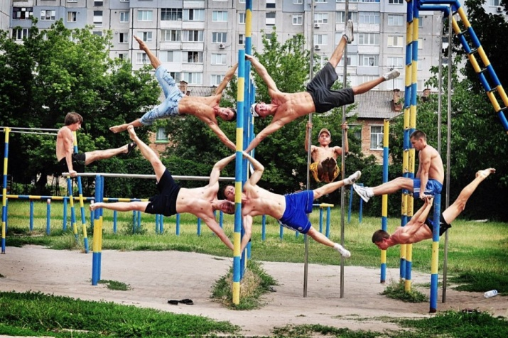

1. **Общественные организации и сообщества замещающих родителей города Мурманска.**

В городе увеличивается количество детей, передаваемых на воспитание в приёмные семьи. Инициативной группой приёмных родителей на общем собрании 13.12.2014 было принято решение о создании городской общественной организации **«Ассоциация замещающих родителей города Мурманска».** Целью деятельности организации является развитие института семейного жизнеустройства и содействие созданию необходимых условий всестороннего развития, воспитания, обучения детей-сирот и детей, оставшихся без попечения родителей, воспитывающихся в замещающих семьях города Мурманска.

По инициативе «Ассоциации замещающих родителей» в городе ежегодно проводятся конференции приёмных семей, туристические слёты, празднование Дня матери. Совместно с Мурманским региональным отделением Партии «Единая Россия» в рамках проекта «Крепкая семья» регулярно проводятся приёмы опекунов с опекаемыми детьми, приуроченные ко Дню защитника отечества, Международному Дню семьи. Данные мероприятия способствуют укреплению института семьи, формирование здорового образа жизни, сохранение лучших семейных традиций.

Для общения замещающих родителей создана официальная группа [«Приёмные семьи Мурмана»](http://vk.com/club68346439) в социальной сети «Вконтакте», где родители могут обсуждать вопросы воспитания детей, обмениваться мнением, задать вопрос психологам и получить квалифицированный ответ.

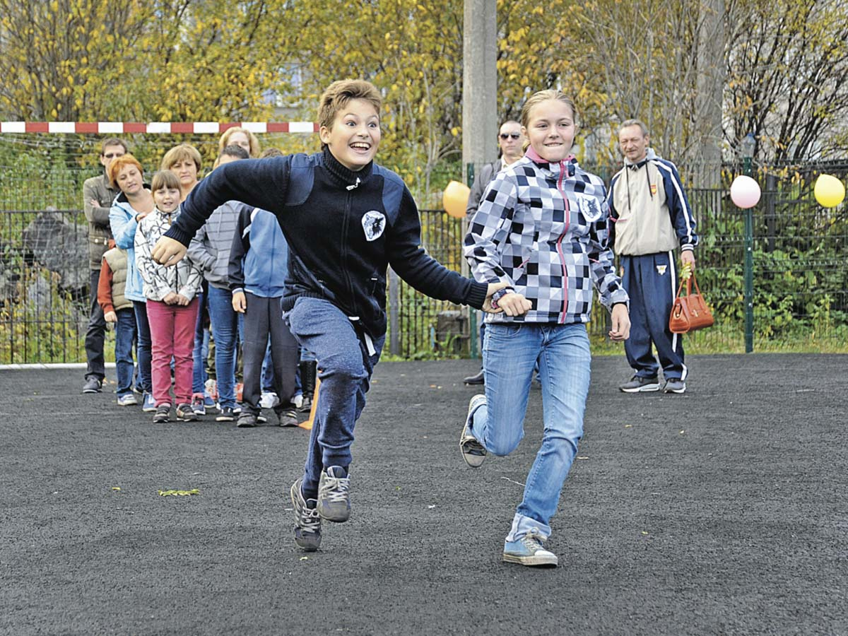

**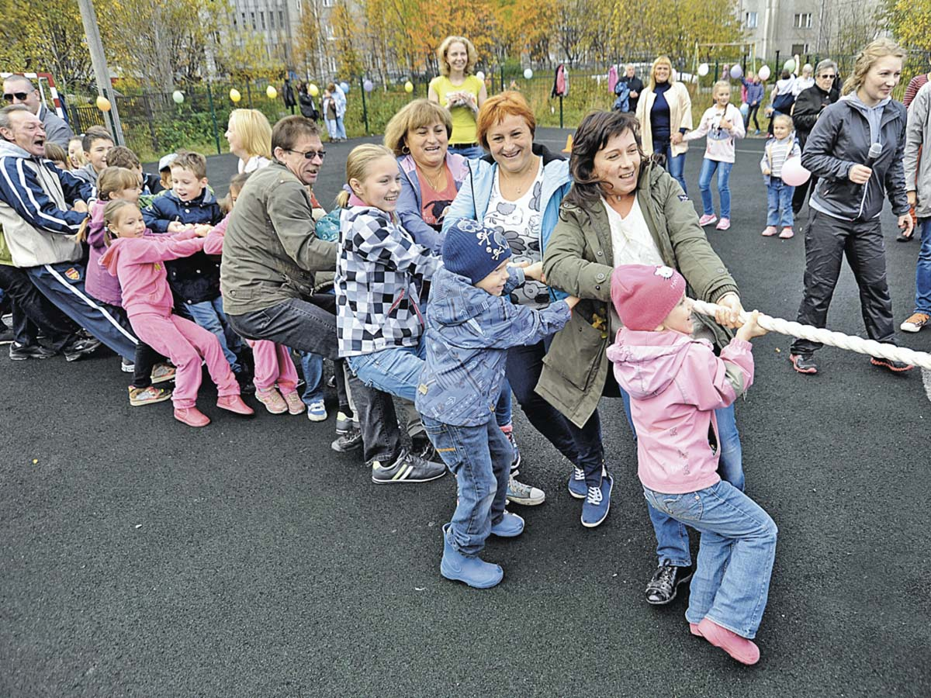Туристический слёт замещающих семей «Золотая осень 2015».**

|  |  |
| --- | --- |
| **D:\Работа\ПРИЕМНЫЕ СЕМЬИ\Фото\День матери.ЕДР.28.11.2014\DSC_0525.jpg** | **Торжественный приём опекунов с опекаемыми дтьми в Мурманском**  **отделении Партии «Единая Россия», посвящённом Дню матери.**  D:\Работа\ПРИЕМНЫЕ СЕМЬИ\Фото\День матери.ЕДР.28.11.2014\DSC_0555.jpg |

**Торжественный приём на авианесущем крейсере «Адмирал Кузнецов», посвящённый Дню защитника отечества.**

**